Демонстрационный вариант
промежуточной аттестации
по изобразительному искусству
за курс 4 класса
  - уч. года
При выполнении заданий 1 – 9 запиши номер выбранного ответа.
1. Рассмотрите изображения, прочитайте надписи. Найди изображения, которые относятся к монументальной живописи.
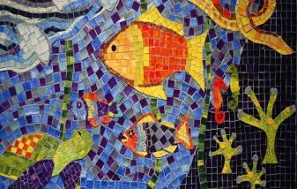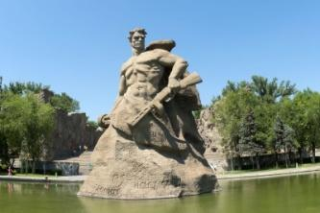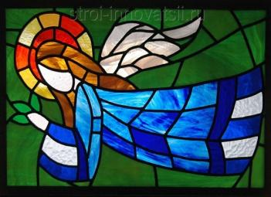
а) мозаика б) памятник в) витраж
Ответ: ________
2. Художник Андрей Рублёв писал …
а) пейзажи б) иконы в) портреты
Ответ: ____
3. Определи, что не относится к новым видам искусства.
а) дизайн б) фреска в) фотография
Ответ: ____
4. Что такое пейзаж?
а) изображение природы;
б) изображение человека в полный рост;
в) изображение внешнего облика и внутреннего мира человека.
Ответ: ____
5. Отметить известных русских художников-пейзажистов:
а) К. Д. Фридрих б) Ф. Крюгер в) И. Левитан
Ответ: ____
6. Как называется художник, изображающий лица или фигуры людей?
б) живописец в) портретист г) анималист
Ответ: ____
7. Эрмитаж – это … .
а) школа б) библиотека в) музей
Ответ: ____
8. Передача различной освещенности объектов или частей предметов в зависимости от разной удаленности от источника света – это…
а) конструкция б) светотень в) рефлекс
Ответ: ____
9. Искусство создавать из различных материалов объёмные изображения, называется …
а) живопись б) скульптура в) архитектура
Ответ: ____
При выполнении заданий 10-14 запиши ответ.
10. Сравни рисунки животных и определи, где наброски , а где зарисовки кролика. Подпиши рисунки.
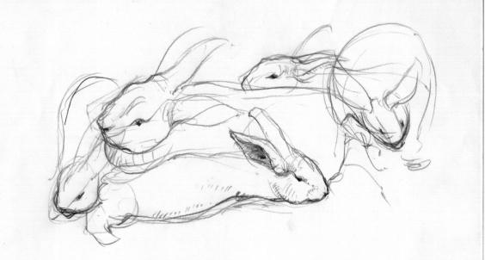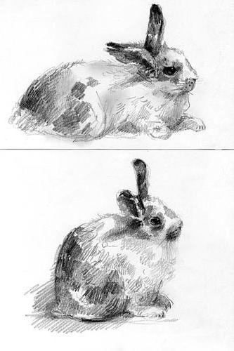
_________________________________ _________________________________
11. Картина, детали которой нужно вырезать из какого – нибудь материала, а затем наклеить на фон называют ______________________ .

12. Соедини стрелкой названия народных промыслов с их изображением.
ГЖЕЛЬ | ГОРОДЕЦ | РЕЗЬБА ПО ДЕРЕВУ
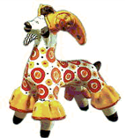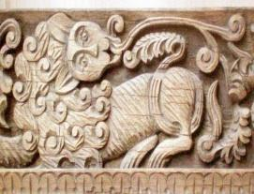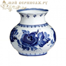

13. Расставьте цифры от 1 до 4, определив последовательность раскрашивания рисунка:

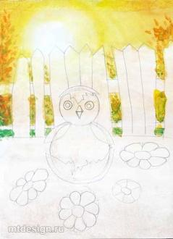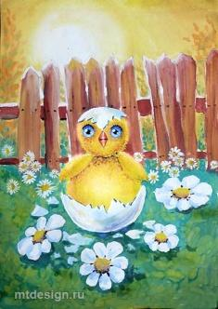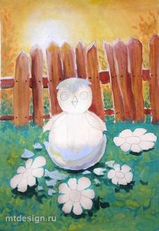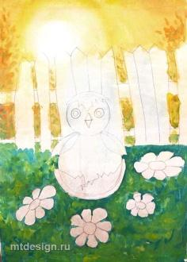
1 2 3 4

14. Как называется картина, составленная из маленьких цветных квадратиков особого стекла (смальты) ___________________________

